Regelungsarten der Hygienespülungen

 | Bezeichnung | KHS Hygienespülung  PRO | KHS Hygienespülung  PURE | KHS Hygienespülung  LITE | KHS HS2  Hygienespülung | Hygienespülung
 |  |  |  |  |  | 
 | Produktbild | 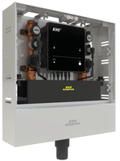 | 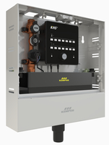 | 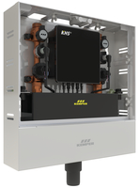 | 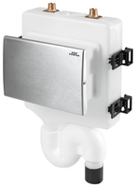 | 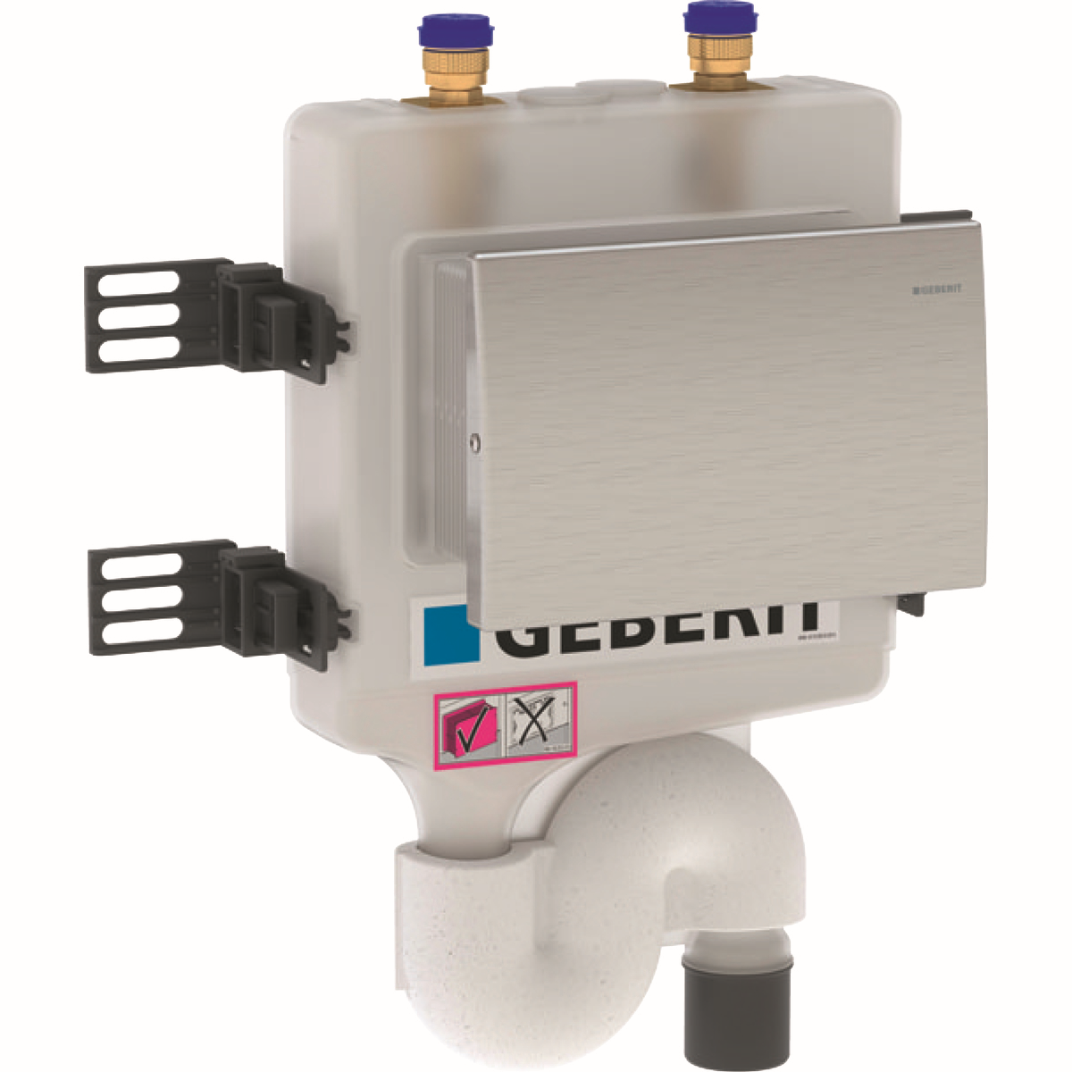
Regelung | Autark
Regelung | Master
Regelung | Master mit BACnet
Regelung | Master mit Modbus IP
Regelung | Logic
Regelung | Thermostation
Regelung | GLT |  | 

